ОТЧЕТ
на 01.07.2023 года
Объект: | DZR 1 - «Строительство второй нитки Тепловского водозабора»
Генподрядчик: | АО СЗ «Внешстрой»
Общая протяженность линейного объекта |  | 16 450 метров – водовод | 17 471 метров (по проекту)
 |  | 1 021 метров – переход М7
Фактическоевыполнение работнарастающим итогом: |  | Уложено в траншею и засыпано труб – 12 133 метров  Испытано (пневмо- или гидравлические испытания) – 3551 метр (пневмоиспытания)  Смонтировано колодцев и камер - 33 штук  Смонтировано запорной арматуры – 155 единиц
Участки выполнения работ и характеристика выполняемых работ: |  | - участок с подземным переходом водовода под трассой М7 (Московское шоссе):  планировка строительной площадки; проведены подготовительные работы по проколу под автодорогой М7 с водопонижением в стартовом котловане и приемном котловане; устройство прокола под автодорогой М7 (прокладка футляра), протаскивание рабочей трубы в футляр, герметизация мест прохода рабочей трубы через футляр; монтаж ж/б камер; нанесение наружной и внутренней гидроизоляции стен камер; монтаж технологического оборудование в колодцах; благоустройство территории после выполнения строительно-монтажных работ.  - участок от Тепловского водозабора до Московского шоссе:  планировка строительной площадки; шурфовка коммуникаций; сварка труб в плеть; разработка траншеи; разработка траншеи под прокладываемый трубопровод с водопонижением в траншее; укладка труб в траншею; засыпка траншеи; прокладка футляров, протаскивание рабочей трубы в футляры, герметизация мест прохода рабочей трубы через футляр; выполнение искусственного основания под укладку труб; монтаж ж/б камер; нанесение наружной и внутренней гидроизоляции стен камер; монтаж технологического оборудование в колодцах; благоустройство территории после выполнения строительно-монтажных работ.  - участок от Северного шоссе до Московского шоссе: планировка строительной площадки; шурфовка коммуникаций; сварка труб в плеть; разработка траншеи; устройство противокарствого пояса; укладка труб в траншею; засыпка траншеи; проведение пневматического испытания участка проложенного водовода; устройство прокола под автодорогой шоссе Северное (прокладка футляра), протаскивание рабочей трубы в футляр, герметизация мест прохода рабочей трубы через футляр под Северным шоссе; строительство железобетонных камер; нанесение наружной и внутренней гидроизоляции стен камер; монтаж в ж/б камерах запорной арматуры и другого оборудования; устройство прокола под газопроводом высокого давления (прокладка футляра), протаскивание рабочей трубы в футляр, герметизация мест прохода рабочей трубы через футляр; благоустройство территории после выполнения строительно-монтажных работ.  - участок от Северного шоссе до производственной площадки насосной станции третьего подъёма:  планировка строительной площадки; шурфовка коммуникаций; сварка труб в плеть; разработка траншеи; укладка труб в траншею; засыпка траншеи и планировка; проведение пневматических испытаний проложенного водовода; устройство прокола под дорогой местного значения; устройство прокола под Чернореченской объездной дорогой; устройство прокола для перехода прокладываемого трубопровода через газопровод высокого давления в районе Северного шоссе (прокладка футляра), протаскивание рабочей трубы в футляр, герметизация мест прохода рабочей трубы через футляр; благоустройство территории после выполнения строительно-монтажных работ.
Фотоприложение(DZR-1):
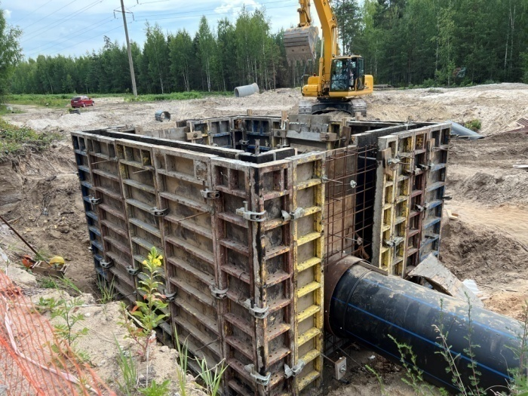 | 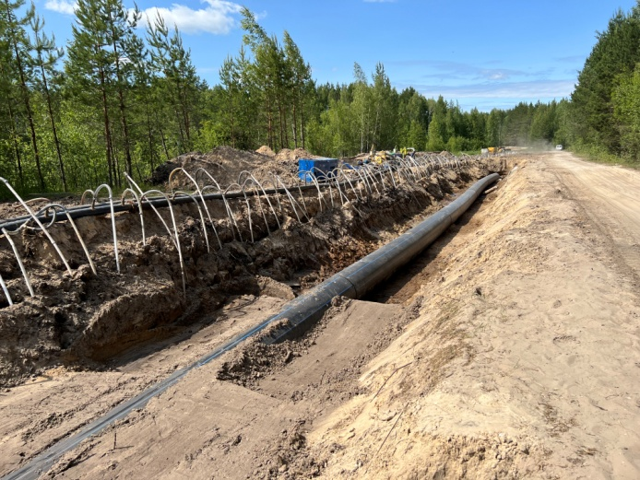
Фото 1. Монтаж опалубки камеры ВК25 (участок от площадки ТВЗ до перехода М7); | Фото 2. Обратная засыпка смонтированного трубопровода из полиэтиленовых труб диаметром 900*53,3 мм, работа установки водопонижения (участок от перехода под М7 до ТВЗ);
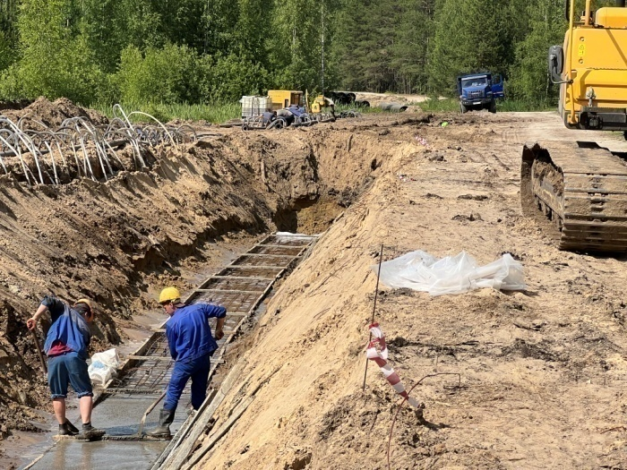 | 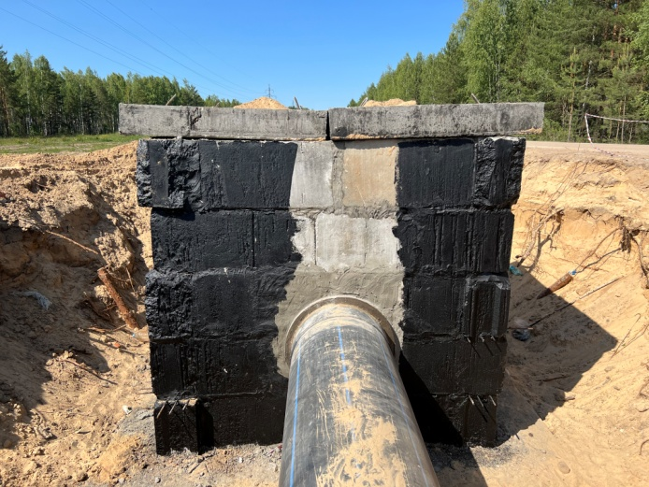
Фото 3. Работы по выполнению искусственного основания под монтаж трубопровода из полиэтиленовых труб диаметром 900*53,3 мм (участок от перехода под М7 до ТВЗ); | Фото 4. Работы по нанесению наружной гидроизоляции на стены камеры ВК 21 (участок от перехода под М7 до ТВЗ);
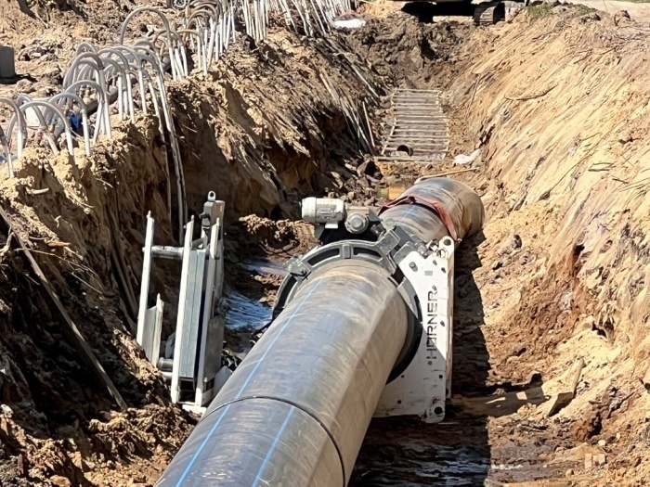 | 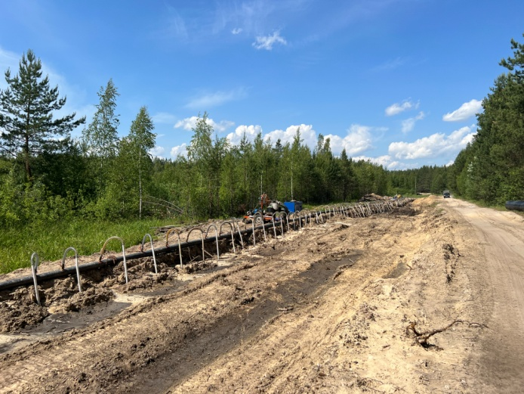
Фото 5. Сварка трубопровода из полиэтиленовых труб диаметром 900*53,3 мм в траншее (участок от перехода под М7 до ТВЗ); | Фото 6. Работа установки водопонижения (участок от перехода под М7 до ТВЗ);

Объект: | DZR-2 «Строительство главного канализационного коллектора»
Генподрядчик: | ООО «ПРиСС»
Общая протяженность линейного объекта (пять участков) |  | 7547метров (по проекту)
Объект капстроительства |  | КНС 101/3
Фактическое выполнение работ нарастающим итогом: |  | Проложено труб (всего) – 5 686 метров  Разработано траншеи с креплением – 3 827 метра  Уложено в траншею труб (на 1; 2; 4; 5 участках) – 3 827 метра,  из них с обратной засыпкой и послойным уплотнением –  – 3 827 метра  Монтаж трубопровода методом санации (на 3 участке) –  1859 метров  Испытано (гидравлические испытания) – 1и 2 (безнапорных) участка  Смонтировано колодцев и камер - 49 штук  Смонтировано запорной арматуры – 3 единиц
Участки выполнения работ и характеристика выполняемых работ: |  | - КНС 101/3: планировка строительной площадки; разработка котлована под КНС и камеру решеток, устройство подбетонки под камеру решеток, армирование днища и стен камеры решеток, бетонирование днища камеры решеток, установка опалубки под бетонирование стен камеры решеток, бетонирование стен камеры решеток; снятие опалубки стен камеры решеток, нанесение наружной и внутренней гидроизоляции стен камеры решеток; устройство водопонижения в котловане под здание КНС, выполнение бетонной подготовки под здание КНС, армирование стен КНС; бетонирование подбетонки машинного отделения КНС, армирование сеток на днище машинного отделения, монтаж выпусков, подготовка основания для подбетонки 3-го отделения КНС, бетонирование основания 3-го отделения КНС, армирование днища 3-го отделения КНС, армирование выпусков 3-го отделения КНС, монтаж опалубки 3-го отделения КНС, армирование стен КНС; монтаж футляров для прохождения трубопроводов внутри КНС; монтаж опалубки стен для проведения работ по бетонированию стен КНС, бетонирование стен КНС и камеры К5, демонтаж опалубки, нанесение наружной гидроизоляции на стены камеры К5 и КНС, монтаж шибера 1400мм в камере К5, разработка траншеи от камеры К5 до колодца К4, бетонирование днища камеры решеток, монтаж шибера 800*800 в камере К5, разработка траншеи от камеры К5 до колодца К4, армирование, монтаж опалубки стен камеры решеток, бетонирование стен камеры решеток, демонтаж опалубки стен камеры решеток, бетонирование колон машинного зала КНС, бетонирование балконов приема стоков КНС, подготовка поверхностей бетонных к нанесению внутренней гидроизоляции, монтаж напорной гребенки, обратная засыпка напорной гребенки, нанесение наружной гидроизоляции стен КНС, нанесение внутренней гидроизоляции камеры решеток и канала стоков; планировка строительной площадки; шурфовка коммуникаций; разработка траншеи; укладка внутриплощадочных сетей; монтаж колодцев из ж/б конструкций на внутриплощадочных сетях; выполнение гидроизоляции стен колодцев; обратная засыпка уложенных труб внутриплощадочных сетей.  - 1-й участок – участок по пр. Свердлова (участок от пр. Свердлова 78а (КК-14-172) до пр. Свердлова, 92(КК-7м-1): планировка строительной площадки; шурфовка коммуникаций; разработка траншеи; укладка трубы; монтаж колодцев из ж/б конструкций; выполнение гидроизоляции стен колодцев; обратная засыпка; устройство стартового котлована для прокола под пр. Циолковского, прокол под пр. Циолковского (прокладка футляра), протаскивание рабочей трубы в проложенный футляр под пр. Циолковского; устройство стартового котлована для проведения работ по проколу под автодорогой по пр. Свердлова, работы по проколу под автодорогой по пр. Свердлова (прокладка футляра); протаскивание рабочей трубы в проложенные футляры; выполнение переключений в существующие колодцы канализационной сети; благоустройство территории после выполнения строительно-монтажных работ. Работы на данном участке завершены.  - 2-й участок – участок по ул. Пушкинская: планировка строительной площадки; шурфовка коммуникаций; разработка траншеи; укладка трубы; монтаж колодцев из ж/б конструкций; выполнение гидроизоляции стен колодцев; обратная засыпка; благоустройство территории после выполнения строительно-монтажных работ. Работы на данном участке завершены.  - 3-й участок – участок от пл. Привокзальной д. 2(КК-8-15) до ул. Октябрьской 86а (КК-18-948г): разработка котлованов; разборка колодцев; работы по очистке трубы (канала) перед санацией трубопровода путем протяжки труб и ковша внутри действующего коллектора без остановки сточных вод; санация трубопровода (протаскивание трубы из полимерных материалов между колодцами внутри действующего железобетонного трубопровода без остановки сточных вод); заполнение межтрубного пространства раствором бетона; устройство колодцев – бетонирование кинет колодцев и сборка стен колодцев из сборных железобетонных элементов; устройство гидроизоляции колодцев; обратная засыпка, благоустройство территории после выполнения строительно-монтажных работ.  - 4-й участок - участок от пер. Гипсовый 5б до шоссе Речное д.6: планировка строительной площадки; шурфовка коммуникаций; разработка траншеи; укладка труб в траншею; засыпка траншеи и планировка; устройство колодцев - укладка подбетонки и бетонирование стен колодцев; бетонирование лотков в колодцах; устройство гидроизоляции колодцев; обратная засыпка смонтированных колодцев; устройство прокола под коммуникациями НФ ПАО «Т Плюс» (под теплотрассой); разработка стартового котлована для выполнения прокола под железнодорожными путями с водопонижением в стартовом котловане и приемном котловане; благоустройство территории после выполнения строительно-монтажных работ.
 |  | - 5-й участок – участок от шоссе Речное, д.6 (проектируемая КНС 101/3) до шоссе Речное, д. 31(до точки подключения к коллекторам К1№1 и К1№3): работы по забивке шпунта для укрепления существующих опор связи; планировка строительной площадки; шурфовка коммуникаций; разработка траншеи; укладка труб в траншею; устройство камер - укладка подбетонки, армирование днища камер, армирование стен камер, установка опалубки, бетонирование стен колодцев, монтаж опалубки упоров в углах поворота прокладываемых труб, монтаж стальных футляров, протаскивание рабочей трубы в проложенный футляр, герметизация мест прохода рабочей трубы через футляр.
Фотоприложение(DZR-2):
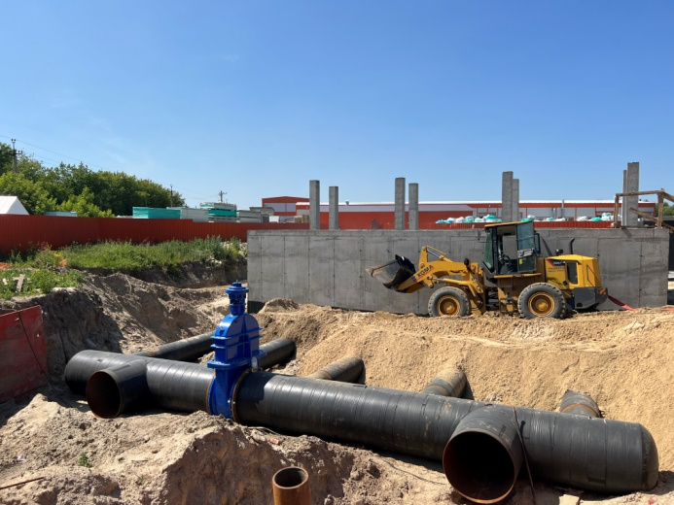 | 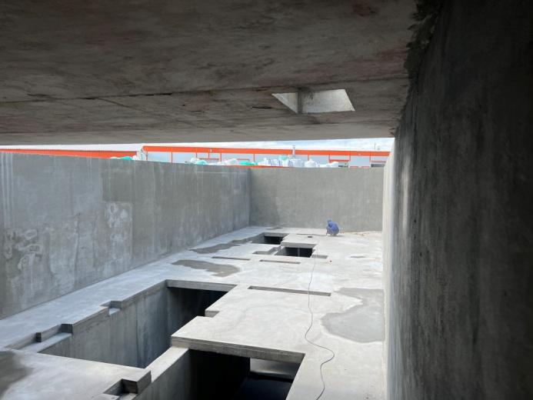
Фото 1. Выполнение работ по обратной засыпке напорной гребенки на КНС; | Фото 2. Выполнение подготовительных работ к нанесению внутренней гидроизоляции камеры решеток;
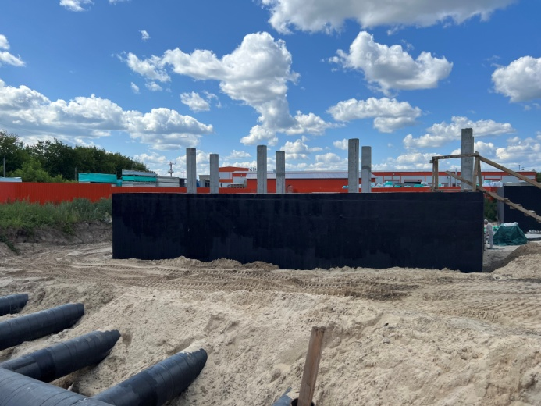 | 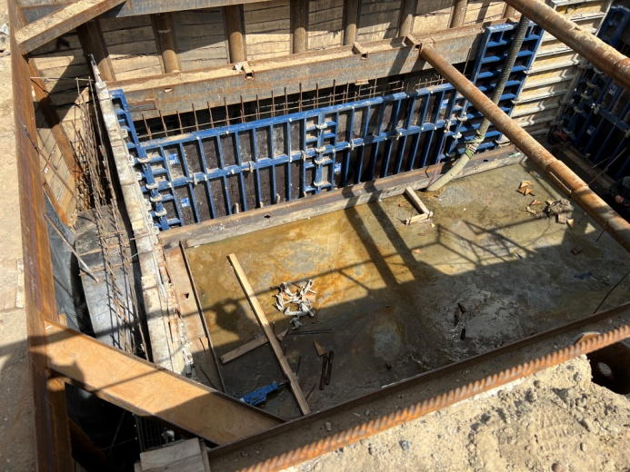
Фото 3. Выполненная наружная гидроизоляция стен канализационной насосной станции со стороны напорной гребенки; | Фото 4. Работы на стартовом котловане на участке работ в районе поворота на АО «Корунд»;
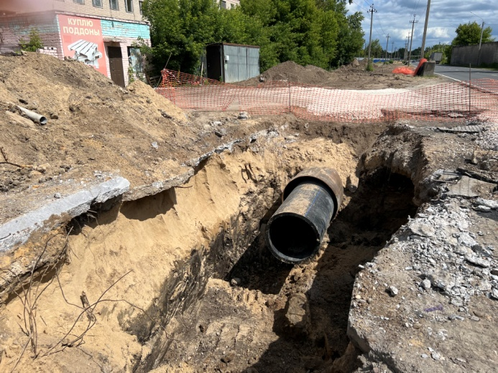 | 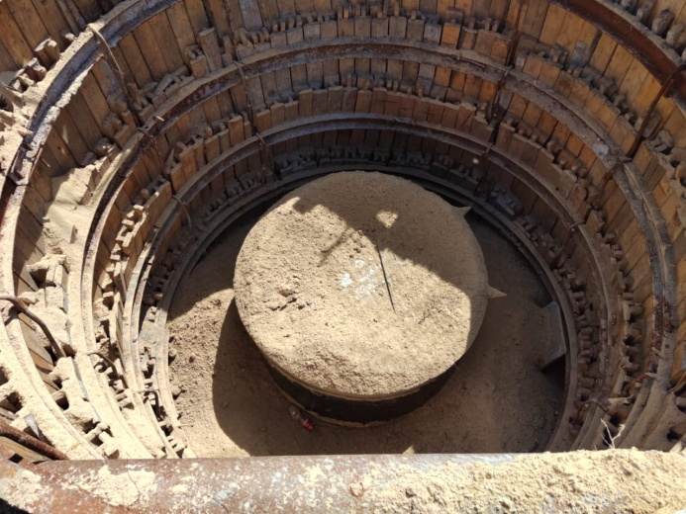
Фото 5. Укладка полиэтиленовых труб, диаметром 1000*59,3 мм в футляре (участок от шоссе Речное, (проектируемая КНС 101/3) до шоссе Речное, д. 31(до точки подключения к коллекторам К1№1 и К1№3); | Фото 6. Разработка котлована по ул. Автомобильной (участок от пл. Привокзальной д. 2(КК-8-15) до ул. Октябрьской 86а (КК-18-948г);

Объект: | DZR – 3 «Реконструкция водопроводных сетей  г. Дзержинска»
Генподрядчик: | ООО «Энергострой»
Общая протяженность линейного объекта |  | 6913,5 метров (по проекту)
Фактическое выполнение работ нарастающим итогом: |  | Разработано траншеи – 6913,5 метров  Уложено в траншею труб – 6913,5 метров  Сварено труб в плеть – 6913,5 метров  Обратная засыпка – 6913,5 метров  Испытано (гидравлические испытания) – 2994 метра  Смонтировано колодцев и камер - 3 штук  Смонтировано запорной арматуры – 0 единиц
Участки выполнения работ и характеристика выполняемых работ: |  | - участок от ул. Студенческой д. 25 до пл. Дзержинского: планировка строительной площадки; шурфовка коммуникаций; сварка труб в плеть; разработка траншеи; укладка труб в траншею; засыпка траншеи и планировка; устройство переходов через перекрёстки (ул. Клюквина, ул. Суворова, ул. Студенческая, ул. Черняховского, ул. Студенческая - пр. Ленина); высадка новых деревьев по аллее вдоль городского парка; благоустройство территории после выполнения строительно-монтажных работ.  - участок по пл. Дзержинского и пр. Ленина до ул.Самохвалова: планировка строительной площадки; шурфовка коммуникаций; сварка труб в плеть; разработка траншеи; укладка труб в траншею; засыпка траншеи и планировка; устройство переходов через перекрёстки (в районе ТЦ «Дзержинец», в районе здания администрации города, пр. Ленина – пр. Циолковского, ул. Гагарина, ул. Грибоедова, ул. Пожарского, бул. Мира, ул. Гайдара, ул. Ситнова, в районе ул. Самохвалова, д.1 со стороны пр. Ленина); монтаж бетонных упоров на углах поворота трубопровода; благоустройство территории после выполнения строительно-монтажных работ.  - участок по пр. Ленинского Комсомола от ПВОС до ул.Самохвалова: планировка строительной площадки; шурфовка коммуникаций; сварка труб в плеть; разработка траншеи; укладка труб в траншею; монтаж бетонных упоров на углах поворота трубопровода; засыпка траншеи и планировка; устройство переходов через перекрёстки (ул. Щорса, проезд в районе здания по адресу пр. Ленинского Комсомола 2Г); устройство прокола стальным футляром под автодорогой по пр. Ленинского Комсомола и под автодорогой по ул. Самохвалова (в районе Храма); протаскивание рабочей трубы в футляры, герметизация мест прохода рабочей трубы через футляр; разработка котлована под монтаж камеры переключения; устройство камеры переключения в районе перекрестка пр. Ленинского Комсомола и ул. Красноармейской; устройство камеры переключения (в районе Храма); устройство камеры №2 (в районе ПВОС); устройство камеры под воздухоотводчик; монтаж арматуры в камерах переключения; благоустройство территории после выполнения строительно-монтажных работ.  - участок по ул. Самохвалова: планировка строительной площадки; работы по демонтажу выведенного из эксплуатации канализационного коллектора по ул. Самохвалова – шурфовка коммуникаций, разработка котлованов, демонтаж существующих канализационных колодцев недействующего канализационного коллектора, демонтаж труб недействующего канализационного коллектора; подготовка и уплотнение основания под прокладываемый трубопровод; сварка труб в плеть; прокладка трубопровода; обратная засыпка с послойным уплотнением; монтаж футляра в районе пер. Западный; устройство камеры подключения №3 в районе ПНС; протаскивание рабочей трубы в футляры, герметизация мест прохода рабочей трубы через футляр; монтаж арматуры в камерах переключения; восстановление водопроводной камеры в районе пер. Западный; благоустройство территории после выполнения строительно-монтажных работ; восстановление асфальтового покрытия на участке от пр. Ленина до пер. Западный и далее в сторону ул. Буденного.  Ведутся работы по промывке, гидравлическим испытаниям и дезинфекции вновь проложенного водовода.
Фотоприложение(DZR-3):
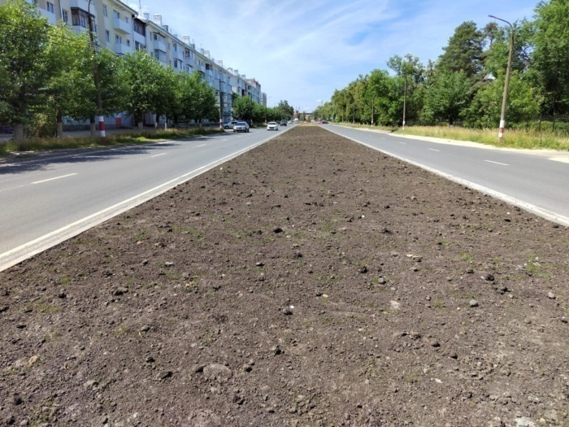 | 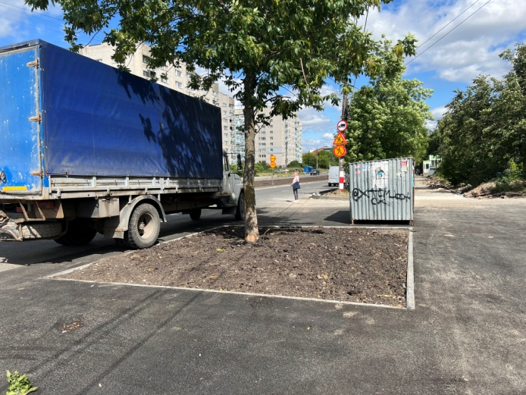
Фото 1. Благоустройство территории после проведенных строительно – монтажных работ по пр. Ленина; | Фото 2. Восстановление асфальтового покрытия после проведенных строительно – монтажных работ в районе дома 1 по ул. Самохвалова;
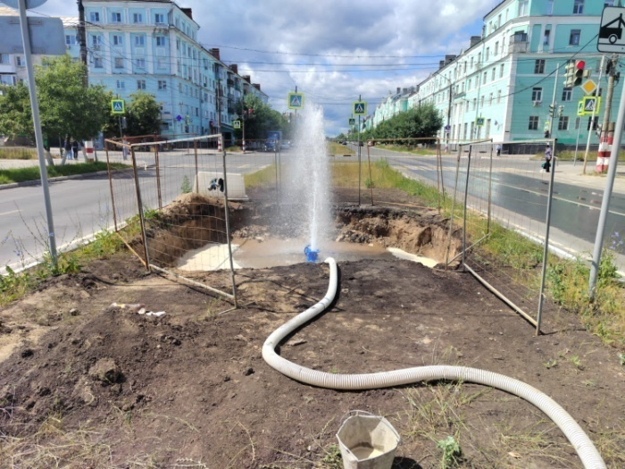 | 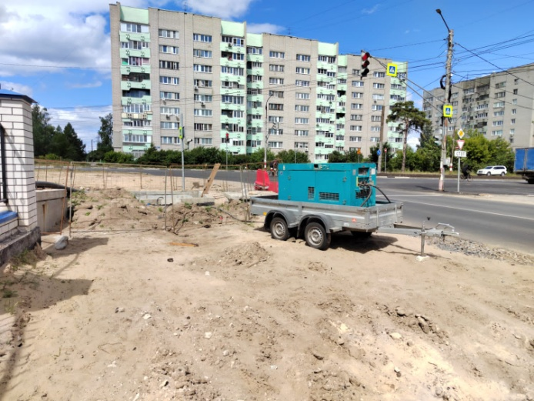
Фото 3. Работы по промывке вновь проложенного трубопровода из полиэтиленовых труб диаметром 900*53,3 мм; | Фото 4. Работы по промывке вновь проложенного трубопровода из полиэтиленовых труб диаметром 900*53,3 мм;

Объект: | DZR – 4 «Строительство водовода на  посёлок Пыра»

Генподрядчик: ООО «ССР»
Общая протяженность линейного объекта | 8195,9 метров (по проекту)
Объекты капстроительства | 1.Насосная станция № 1 с двумя резервуарами и водонапорной башней  2.Насосная станция № 2 с водонапорной башней
Фактическое выполнение работ нарастающим итогом: | Сварено в плети труб (всего) – 8 186,9 метров (в 2-х трубном исполнении)  Уложено в траншею и засыпано труб – 1 728 метров  Прокладка методом ГНБ – 6 458,9 метров  Испытано (гидравлические испытания) – 8 186,9 метров  Смонтировано колодцев и камер - 43 штуки  Смонтировано запорной арматуры – 40 единиц
Участки выполнения работ и характеристика выполняемых работ: | Прокладка трубопроводов:  Открытым способом:  - участок от Насосной станции №1 до Насосной станции №2: планировка строительной площадки; шурфовка коммуникаций; сварка труб в плеть; разработка траншеи; укладка труб в траншею; засыпка траншеи; монтаж колодцев с гидроизоляцией; благоустройство территории после выполнения строительно-монтажных работ.  Методом ГНБ (горизонтально-направленное бурение):  - участок от Насосной станции №1 до Насосной станции №2:  планировка строительной площадки; разработка котлованов с водопонижением; разработка котлованов ГНБ с креплением стен, бурение пилотных скважин установкой ГНБ, расширение пилотных скважин, сварка труб ПЭ Д160 мм в плеть, протяжка сваренной плети труб ПЭ Д160 мм в скважину, демонтаж креплений котлованов; соединение участков трубопроводов, проложенных методом ГНБ с участками трубопроводов, проложенных открытым способом с помощью электросварных муфт; сварка в плеть труб Д450 мм, устройство (прокладка) футляров Д450 мм, затяжка сваренной плети ПЭ 160 в футляр Д450 мм; сварка в плеть труб Д560 мм, устройство (прокладка) футляров Д560 мм, затяжка сваренной плети ПЭ 160 в футляр Д560 мм; монтаж колодцев; армирование днища и стен камер переключения, установка опалубки под днище и стены камеры переключения, бетонирование днища и стен камер переключения; монтаж оборудования в колодцах и камерах переключения; благоустройство территории после выполнения строительно-монтажных работ.  - участок от врезки в первую нитку ТВЗ до Насосной станции №1:  планировка строительной площадки; разработка котлованов с водопонижением; разработка котлованов ГНБ с креплением стен, бурение пилотных скважин установкой ГНБ, расширение пилотных скважин, сварка труб ПЭ Д225 мм в плеть, протяжка труб ПЭ Д225 мм в скважину, демонтаж креплений котлованов; монтаж колодцев; монтаж оборудования в колодцах и камерах переключения; выполнена врезка в существующий трубопровод ТВЗ (первую нитку ТВЗ); благоустройство территории после выполнения строительно-монтажных работ, работы по промывке и гидравлическим испытаниям проложенных сетей.  Насосная станция №1:  Бетонные работы; снятие опалубки; гидроизоляция стен фундамента насосной станции; выполнен металлокаркас насосной станции, выполнена теплоизоляция стен фундамента пенопластом; выполнена облицовка цоколя керамическим кирпичом; обратная засыпка пазух котлована; монтаж стен и кровли из сэндвич-панелей, монтаж оконных проемов, монтаж лестниц внутри насосной станции, установка входных ворот; устройство полов внутри насосной станции, монтаж технологического оборудования, обвязка насосных установок; прокладка электрических кабелей внутри НС1, монтаж трубопроводов холодного водоснабжения В1 в насосной станции, монтаж трубопроводов горячего водоснабжения Т3 в насосной станции, монтаж умывальника, унитаза и смесителя, монтаж трубопроводов хоз-бытовой канализации К1, монтаж погружного насоса в приямке, монтаж трубопровода дренажных вод К3Н, установка конвекторов отопления, тепловая изоляция трубопроводов обвязки насосов.  Разработка котлованов под камеры ТК1 и ТК2; устройство бетонной подготовки камер ТК1 и ТК2; вязка арматуры днищ камер ТК1 и ТК2: бетонирование днищ камер ТК1 и ТК2; монтаж стен камеры ТК1 и ТК2 из блоков ФБС с нанесением на них гидроизоляции. Разработка котлованов колодцев МК1, К-2. Установка ж/бетонного колодца МК2. Установка ж/бетонных колодцев В-1, К-2, МК1, МК2.  Бетонирование днищ монолитных камер В-8, В-9, В-10, В-11, В-12; заливка бетонной подготовки и армирование днищ камеры В-8, бетонирование днища В-8, монтаж стен из ФБС монолитных камер В-8, В-9, В-10, В-11, В-12.  Выполнено бетонирование 3-го пояса фундамента водонапорной башни. Сварка труб в плеть; разработка траншеи; укладка труб в траншею; засыпка траншеи и планировка.  Монтаж водонапорной башни № 1, монтаж лестницы водонапорной башни, обетонирование ствола башни № 1. Штукатурка по сетке ствола башни №1. Обваловка ствола башни.  Монтаж емкостей Flotenk-EN 2000, 5000, 10000  Монтаж ВРУ в насосной станции № 1. Монтаж шкафов управления.  Ведутся работы по благоустройству территории насосной станции.  Насосная станция №2:  Бетонные работы; снятие опалубки; гидроизоляция стен фундамента насосной станции; выполнен металлокаркас насосной станции, выполнена теплоизоляция стен фундамента пенопластом; выполнена облицовка цоколя керамическим кирпичом; обратная засыпка пазух котлована; монтаж стен и кровли из сэндвич-панелей, монтаж оконных проемов, монтаж лестниц внутри насосной станции, установка входных ворот; устройство полов внутри насосной станции, монтаж технологического оборудования. Прокладка кабельных линий и кабелей автоматизации, монтаж светильников, выключателей, розеток, монтаж погружного насоса в приямке в насосной станции, монтаж трубопровода дренажных вод К3Н, установка конвекторов отопления.  Тепловая изоляция трубопроводов обвязки насосов.  Выполнено бетонирование 3-го пояса фундамента водонапорной башни.  Сварка труб в плеть; разработка траншеи; укладка труб в траншею; засыпка траншеи и планировка. Разработка котлованов камер ТК3, ТК4.  Устройство оснований камер В-11, В-12. Устройство подбетонки камер В-11, В-12, заливка днищ камер В-11, В-12; монтаж стен из ФБС монолитных камер В-11, В-12.  Монтаж водонапорной башни № 2. Штукатурка по сетке ствола башни №2. Обваловка ствола башни № 2. Монтаж лестницы. Монтаж ограждения территории насосной станции по периметру.  Ведутся работы по благоустройству территории насосной станции.  Монтаж емкости Flotenk-EN5000.  Монтаж ВРУ в насосной станции № 2. Монтаж шкафов управления.  Благоустройство территории насосной станции.  Прокладка питающих кабелей:  Прокладка кабелей от КТП 10/0,4 кВ до НС № 1 - 598 метров  Прокладка кабеля от НС № 1 до колодца 12* - 255 метров  Прокладка кабеля от НС № 1 до колодца 13 – 108 метров  Прокладка контрольного кабеля от НС № 1 до колодцев 12*, 13 – 280 метров  Прокладка кабелей от ТП-497 до НС № 2 - 2514 метров.  Завод питающих кабелей в НС № 1.
Фотоприложение(DZR-4):
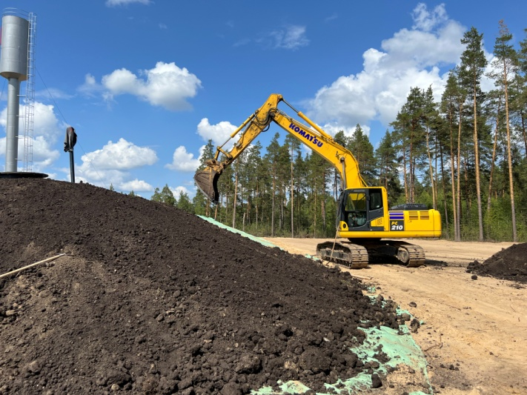 | 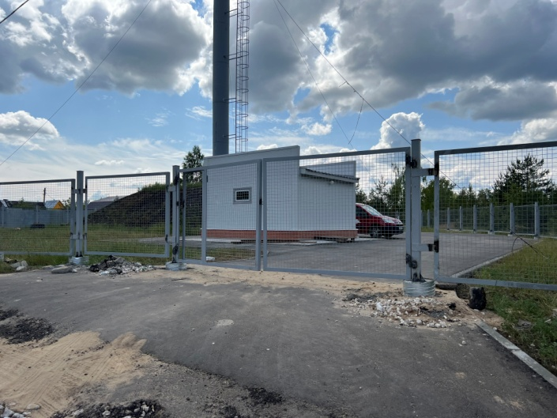
Фото 1. Работы по благоустройству территории НС1; | Фото 2. Монтаж ограждения территории НС2;

